Интерактивное оборудование
Ответы на частые вопросы (FAQ)

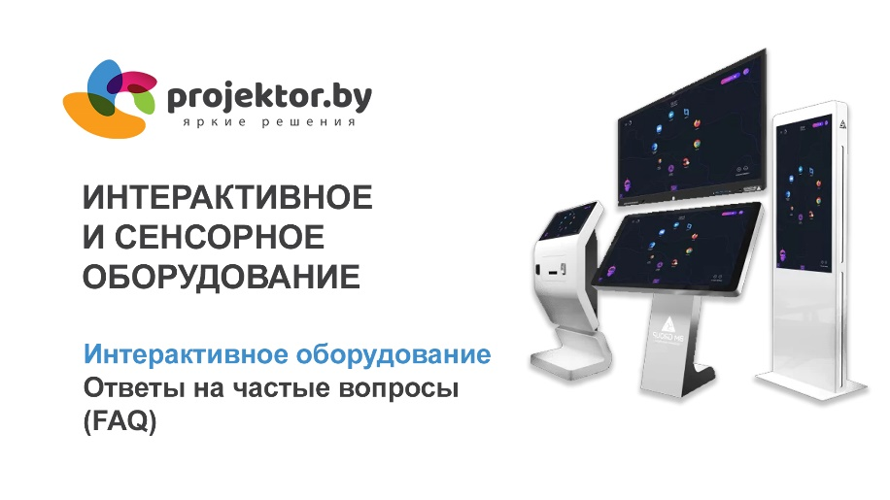

Что входит в понятие «интерактивное оборудование»?
Интерактивное оборудование - это устройства для взаимодействия пользователя с цифровым контентом: сенсорные столы, киоски, трибуны, интерактивные панели, голографические пирамиды, детское сенсорное оборудование.
Где применяется интерактивное оборудование?
В школах и детских садах (обучение), музеях (экспозиции), торговых центрах (навигация), бизнес-центрах (презентации), медицинских учреждениях (информирование), на выставках.
Сколько стоит интерактивное оборудование?
Цены варьируются от 1000 (сенсорные киоски малого размера) до 10000+ (большие сенсорные столы и голографические пирамиды).
Как выбрать интерактивное оборудование для школы?
Определите цель: для обучения — сенсорные столы и панели, для информирования — киоски, для логопедии — логопедические зеркала и столы. Учитывайте возраст детей и прочность конструкции.
Как подключить интерактивное оборудование?
Большинство устройств работают от сети 220В и подключаются к компьютеру через USB или HDMI. Некоторые модели (сенсорные киоски) имеют встроенный ПК и работают автономно.
Какое ПО нужно для интерактивного оборудования?
Устройства поставляются с предустановленным ПО (для киосков — программы навигации, для столов — обучающие игры). Для разработки контента потребуются специальные программы, например - Киоск Инфо.
Сколько служит интерактивное оборудование?
Срок службы 7-10 лет в зависимости от интенсивности использования. Сенсорные экраны рассчитаны на миллионы касаний. LED-подсветка служит 30 000-50 000 часов.
Можно ли использовать интерактивное оборудование на улице?
Да, существуют уличные сенсорные киоски с защитой IP65 (пылевлагозащита) и антивандальным исполнением. Для улицы требуются модели с яркостью от 1500 нит для читаемости при солнце.
Как ухаживать за интерактивным оборудованием?
Пыль удаляйте мягкой сухой тканью. Сенсорные экраны чистите специальными средствами без спирта. Для уличных моделей проверяйте герметичность уплотнителей.
Что такое сенсорный инфокиоск?
Это терминал с сенсорным экраном для информирования и навигации. Используется в торговых центрах (карта магазинов), аэропортах (расписание), музеях (информация об экспонатах).

